Міністерство освіти і науки України
Навчально-методичний центр професійної
(професійно-технічної) освіти в Сумській області
Державний навчальний заклад
«Охтирський центр професійно-технічної освіти»

Смійся, лютий враже!
Та не дуже, бо все гине – Слава не поляже
Тарас Шевченко
Творча робота
учасника XХIII Всеукраїнського конкурсу учнівської творчості
в номінації «Історія України і державотворення»!

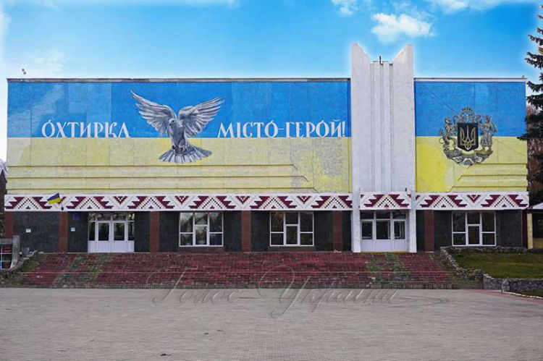
Ми є! Були! І будем ми, і Україна наша з нами…

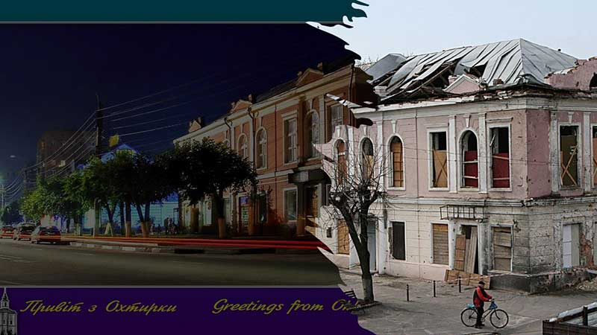
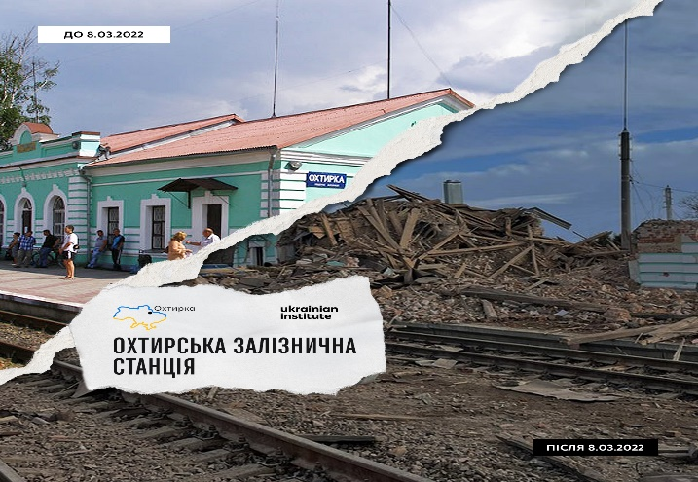
ЗМІСТ
ВСТУП ……………………………………………………………………………3
- Охтирка - "білий яр" чи "кордон Золотої Орди"? ……………………… 6
- Охтирка – місто-фортеця………………………………………………. .10
- Розбомблена, але не скорена.………………………………………….…13
ВИСНОВКИ……………………………………………………………………..17
СПИСОК ВИКОРИСТАНИХ ДЖЕРЕЛ І ЛІТЕРАТУРИ…………….…..20

ВСТУП
Свобода – це така штука, якої тобі ніхто не здобуде. Ніхто тобі не дасть свободи, не подарує, і ні від кого її чекати не можна. Тільки сам собі її можеш зробити.. Немає фабрик свободи.
Сонячна, хлібна мирна Україна споконвіків виборювала свою незалежність… За право на самоідентичність, свободу та самостійність усі ці роки ми платимо дорогу ціну.
За країну своє життя і здоров’я віддають наші захисники. Вони ладні боротися до останнього, аби російська навала назавжди залишила нашу країну у спокої.
За своє споконвічне прагнення до свободи ми продовжуємо платити високу ціну. Але ми знаємо, що переможемо! Багатостраждальна історія українського народу – кожне нове століття несло важкі випробування. 32 рік для України це часи постійної боротьби — за демократичні і європейські цінності й за право існувати на карті світу.
Актуальність проблеми державотворчих процесів в Україні збагачують наші уявлення про становлення українського державотворення, боротьбу українського народу за волю й незалежність, необхідність органічного поєднання всього, що стосується нашого життя, на національно-державній основі. Разом з тим є серйозні підстави щиро визнати, дотримання існуючих державницьких традицій, коріння яких простежується ще за княжих часів.
Тема є актуальною і сьогодні, бо питання державності, незалежності вимагає осмислення та розуміння кожним українцем. Багато істориків, політологів досліджували становлення незалежності в Україні, зокрема боротьбу за свободу та суверенітет викликає й сьогодні цікавість серед науковців.
Стан дослідження. Питання про національно-визвольну боротьбу українського нроду досліджують: А. Арістова, М. Бабій, В. Бондаренко, С. Бублик, В. Єленський, М. Закович, С. Здіорук, А. Киридон, О. Кисельов, В. Климов, А. Колодний, І. Огієнко, В. Ф. Остафійчук, П. Яроцький, С. Сьомін та інші.
Загалом, результати дослідження дозволяють зробити три важливі висновки. По-перше, суспільно-політичні орієнтації українців пов’язані з процесами формування їх ідентичності, яка на цей час має виразний громадянський характер. Абсолютна більшість визначають свою ідентичність як громадянську: «я – громадянин України». По-друге, українці, за всієї суперечливості їх політичного менталітету, віддають перевагу демократичному суспільно-політичному устрою і забезпеченню громадянських прав і свобод. По-третє, українська молодь демонструє прихильність дещо іншим цінностям, ніж старші (та особливо найстарше) покоління. Можна зробити висновок, що повна відмова від стереотипів минулого, які заважають руху України до об’єднаної Європи, відбудеться насамперед через зміну поколінь. Однак, це в жодному разі не усуває з порядку денного необхідності формування і впровадження державної політики, зміцнення тенденцій, які саме суспільство сформувало і виявило як у революційних виступах проти утисків громадянських прав і свобод, так – і особливо – у протистоянні російській агресії.
Мета роботи – виділити основні моменти, які вплинули на становлення незалежності в Україні, та з’ясувати всі аспекти державотворення в Україні. Наш народ протягом багатьох століть мріяв про незалежність своєї держави. Завдяки тисячолітній боротьбі за право мати свою національну державу, свободу, мову, історію, культуру, Український народ досяг своєї мети. Сьогодні ми прагнемо, щоб в нашій країні панував мир, любов та злагода. Реалізація мети дослідження зумовила постановку та вирішення низки питань, що відображені в логічній структурі даного проекту і сформували її основні завдання:
- дослідити історію заснування Охтирки та знайдені духовні цінності рідного краю;
- розкрити участь українського народу у процесі демократизації та розбудові громадянського суспільства;
- з’ясувати роль української нації в державотворчому процесі;
- дослідити основні етапи багатовікової боротьби українського народу з Росією ;
Об’єктом дослідження – стали походження міста Охтирка, заснування його як фортеці та боротьба рідного міста Охтирка з російськими окупантами
Предметом дослідження є процес національно-визвольної боротьби та становлення і збереження державності України.
Хронологічні межі дослідження охоплюють період з 1635-го – до 2023 рр. Нижня межа зумовлена першою згадкою про місто Охтирка. Верхня межа пов’язана з початком та тривалістю повномасштабного вторгнення Росії в Україну.
Територіальні межі дослідження охоплюють територію м. Охтирка та Сумську область.
Практичне значення роботи полягає у тому що матеріали дослідження можуть бути використані у процесі викладання дисциплін і курсів з «Історії України», «Громадянська освіта», «Людина і світ».
Структура роботи. Робота складається із вступу, трьох розділів, деякі з них містять підрозділи, висновків, списку використаних джерел і літератури та додатків. Загальний обсяг роботи становить 21 сторінка.

- Ахтирка - "білий яр" чи "кордон Золотої Орди"?
На козацьких вітрах, на окраїні Дикого поля,
Де лиш сакми татарські курилися пилам століть,
Зав'язала Охтирка свою непокірливу долю
Із тих давніх часів непохитно й велично стоїть.
О. Галкін
Коли заходить мова про те, відкіля пішла назва міста Охтирка (Ахтирка), місцеві жителі досить часто розповідають таку легенду: їхала цариця Катерина II в кареті, потрапило у вибоїну на дорозі колесо, екіпаж хитнуло і з пальця в імператриці сковзнув перстень і впав у дірку в підлозі карети. "Ах, тирка!", - вигукнула цариця-німкеня, яка погано розмовляла мовою своїх підданих. От, мовляв, цей випадок і дав назву місту.
В цій народній казці правди, звичайно, немає. Бо Катерина Друга ніколи по охтирських дорогах не їздила. А імператор Петро Перший та його донька цариця Єлизавета завітали до Охтирки тоді, коли вона вже мала свою назву.
Дивна вигадка щодо найменування міста Охтирка, яке має історичну назву Ахтирка, з’явилася скоріш за все тому, що люди, котрі обживали цей край, не знали походження слова. Ось і вигадали, що змогли [1] .
А повертає, нас назва міста в давню давнину, коли ріс тут густий ліс, буяла висока, напоєна вологою рік, озер та болотів, трава, і був охтирський край частиною так званого Дикого поля, куди активно просувалися кочові народи. Саме вони й залишили нам назву Ахтирка, яку згодом змінено на Охтирку. Так що ж означає ім'я нашого міста? Щодо цього є кілька версій.
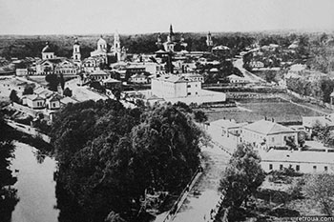
Зокрема та, що це поєднання двох слів, які в перекладі з тюркських мов означають "білий яр" або "біле урочище". Територія Охтирщини, справді, помережана піскуватими ярами і вибалками. У актах Московської держави за 1635-1659 роки, зокрема, згадується урочище Ахтир [6].
Є й інша версія, де назва пов'язується з річкою Ахтиркою, що перекладається як "стояча або лінива вода".
Перша згадка про Охтирку датована 1641 роком. Історики вважають, що вона була заснована українськими козаками на чолі з польським урядником Кульчевським, які збудували на горі Охтир прикордонну фортецю Охтирськ. 1653 переселенці з Правобережної України засновують поселення на берегах річки і називають його, як і розташовану неподалік фортецю.
Є декілька версій походження назви міста. Згідно з однією, вона походить від тюркських слів «ахтир» — «місце, де щось пускають вниз по течії, де влаштовують засідку», — та «ахінти» — «протік між двома озерами». А річка Охтирка саме і протікає між двома озерами Білим і Зеленим. За іншою версією назву міста пов’язують з тюркським словом «ан тура» — «біла фортеця».
Та, можливо, варто заглянути у більш давню історію. Бо, якщо задуматися, кожна топонімічна назва має особливу роль - конкретно вказати людям на певну територію?
На шляху кочових племен, що просувалися у наш край, зустрічалося чимало "білих" ярів, "лінивих" рік з малорухомою водою, піскуватих гір, до яких також цілком підходило б означення "білий", тобто світлий.
Назви, що дійшли до нас, у яких вживається тюркське слово "ак" загалом свідчать про певну унікальність місця, яким вони давалися.
Наприклад, Акмола (давня назва сьогоднішньої столиці Казахстану Астани) означає "біла святиня". І справді, в 20 кілометрах від цього міста є урочище, де на вершині білого вапнякового горба знаходиться святиня, якій поклонялися кочівники.
Місто Актобе (стара назва Актюбінськ) засноване на місці фортеці Актоба ("ак" - білий, "тобе" горб). Фортеця, справді була збудована на світлому високому пагорбі. Крім того, місто унікальне тим, що його навпіл ділить географічна межа Європи і Азії [8].
Тож чи так просто все й з Охтиркою? Назва міста певною мірою також унікальна, бо одинична. Є деякі населені пункти, що повторюють її, але виникли вони набагато пізніше або названі на честь нашої Охтирки.
Можливо, й для кочівників назва, яка в історичних джерелах подається як Ахтир, могла значити більше, ніж вказівку на рельєф землі. Може, конкретне місце, певну визначену територію, і походить зовсім не від нічим не примітної річки чи яру, яких було багато на шляху татаро-монгольських племен?
Чи не варто, щоб знайти відповідь на це питання, заглибитися в той час, коли територія нашого краю, хай і малозаселена, стала частиною величезної кочової держави Золота Орда [15].
Наш край і в той далекий час був порубіжним. Навіть ще за часів Київської Русі землі вздовж річки Ворскли літописець називав "україною руських земель" та пограниччям "Переяславської землі з половецькими степами".
По території сучасної Сумщини проходив кордон Золотої Орди та Литовського князівства, який починався на південній частині нинішньої Харківської області і йшов по Сумщині до міст Ромен, Вир (зараз Білопілля), В'яхань (Недригайлівський район). Прикордонним краєм була й Охтирщина.
Тодішні кордони часто змінювалася, залежно від різноманітних воєнних протистоянь. Наприклад, таких як одна з найбільших в XIV столітті битва на річці Ворсклі. У 1399 році під проводом князя Вітовта російські, польські та німецькі війська зустрілися з золотоординськими військами хана Тимур-Кутлуга та еміра Адигея. Закінчилося це побоїще повним розгромом литовського війська.
Монгольська держава, справді, мала велику військову міць і дуже великі людські ресурси. Ділилася вона на два крила - Білу Орду (Ак Орду) та Синю Орду (Кок Орду). Біла Орда займала площу ідо якої, за історичними джерелами, значною мірою входила й територія сучасної України, зокрема й Сумщини.
Варто зазначити, що слово "ак" в тюркських мовах означає не тільки "білий", "священний", а ще й означає захід, як сторону світу. Тож Білу Орду іноді називають ще й Західною.
Якщо повернутися до назви Ахтирка, де початком слова також вважається "ак", то, можливо, і у цьому випадку йдеться не про білий колір якогось яру чи горба. І не про повільну течію ріки. А саме про захід як сторону світу [16].
Для монголів-кочівників, які насувалися зі сходу, наш край, дійсно, знаходився на заході. Порубіжна Охтирщина була до того ж крайньою західною територією. У "Описі Харківської губернії" Філарета (Гумилевського) знаходимо згадки про те, що рубіж з Литовським князівством з одного боку йшов неподалік нинішнього Журавного. Литовцям належали й землі, де знаходяться села Бакирівка та Литовка. Певний час литовським містечком була й Олешня.
Лінгвісти стверджують, що слово тюркського походження "ир" чи "ер" означає також земля. Отже похідна назва від слів "ак" і "ир" цілком може означати "західна земля". І така топонімічна назва, дійсно, може служити людям набагато кращим орієнтиром, ніж якась невелика ріка чи не дуже висока гора.
А, можливо, цією назвою кочівники зазначали, що цей край, котрий розташовувався на межі Литовської та Московської держав, належить саме Ак Орді, тобто є її законною територією. Таких версій дослідники історії нашого краю не розглядали. А варто було б.

2. Охтирка – місто-фортеця
«Ми б’ємось за те, чому нема ціни
в усьому світі, – за Батьківщину»
Ол. Довженко
Місто Охтирка народилося як результат воєнного протистояння.
У суперечливій українській історії є чимало моментів, коли народ ставав розмінною монетою у боротьбі своїх спільників за владу. Не оминали вони і охтирського краю. Та навіть у найскладніші часи смути і розбрату Охтирська фортеця залишалася незмінним форпостом.
Тут зійшлися інтереси Речі Посполитої, кордони якої доходили до сучасної території Охтирщини, Московської держави, котра також мала свій інтерес і присутність на цій же території, і Кримського ханства, піддані якого постійно здійснювали набіги у цей край і використовували його багатства для своїх життєвих потреб. Відгомін тої пори, коли з’явився «…на речке Ахтырке, новый острог Ахтырский », знаходимо у історичних документах.
Деякі з них, очевидно, мають на багато глибший часовий вимір, ніж ми звикли ввжати [5].
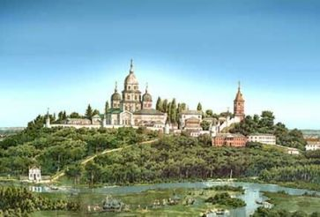
З часів свого заснування Охтирка відігравала важливу стратегічну роль, історія міста тісно пов'язана з історією охтирського Свято-Троїцького монастиря. Протягом усієї своєї історії і до наших днів Охтирка залишається військовим поселенням [9].
Територія майбутнього міста була заселена здавна. Поблизу Охтирки виявлено поселення доби неоліту та бронзи, ранньо-скіфських часів, кілька сіверських селищ і поселень часів Київської Русі, які залишили після себе мовчазних свідків свого життя — стоянки, городища та кургани.
В період Київської Русі наш край являв собою бойовий кордон з ворожим степом.
На початку XVII ст. широкі приворсклянські степи являли собою обезлюднене «Дике поле», через яке, на південні кордони Московії здійснювали спустошливі набіги ногайські та кримські татари. Занепокоєний нескінченними набігами татар Московський уряд був вимушений створити міцний прикордонний заслін. Почалося посилене будівництво фортець, Охтирка справді була фортецею і захищала південні кордони Російської держави .
Засновували фортеці і оселялися вздовж лінії оборони не лише московське служиле військо, а й переселенці з Правобережної України, котрі тікали від ополячення і католицизму [3].
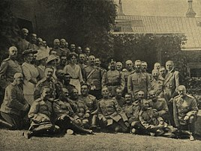
Враховуючи велике стратегічне значення острогу, російський уряд терміново збудував нову засіку і розмістив там невеликий гарнізон, переселивши туди служилих людей - стрільців і козаків для захисту кордонів. У 1655–1658 роках було створено Охтирський слобідський козацький полк. Він проіснував до 1765 року, поки імператриця Катерини ІІ не наказала ліквідувати всі слобідські полки. Натомість на базі козацького війська були створені гусарські полки, і відповідно замість Охтирського козацького полку утворився Охтирський 12-й гусарський полк. На згадку про козацькі часи в Охтирці залишились назви мікрорайонів – сотні, на які було поділено місто. З часів козацтва Охтирка традиційно ділилася на сотні: їх налічувалося 10. Нині більшість назв сотень використовується не часто, але деякі, як от Восьма сотня вживаються й досі [9].
З усього вищезазначеного можна з впевненістю сказати, що перший острог Охтирський знаходився на горі, де згодом було засновано Свято-Троїцький монастир. Окремо розташована на підвищеному правому березі Ворскли гора Охтир, з трьох сторін оточена загибами річки та її затоками. З вершини гори добре було видно все навкруги. Крутизна пагорбів виключала необхідність кріпосного рову. Взагалі з точки зору середньовічної фортифікації гора була ідеальним місцем для спорудження на ній фортеці [10].
Отже, з 1651 року починається заселення нашого краю - сучасної Охтирки, яка розкинулася у мальовничій долині річки Ворскли, в південній частині Сумської області, на межі з Харківщиною та Полтавщиною [1].
Є декілька версій походження назви міста - в перекладі з тюркської «ахтир» - місце де щось пускають вниз по течії, де влаштовують засідку; «ахінти» - протік між двома озерами, а річка Охтирка саме і протікає між двома озерами Білим і Зеленим. Існує й інша думка. В тій же тюркській мові є слово «ан тура» - біла фортеця .
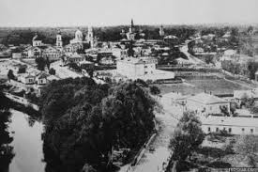
Традиційно центральними точками городища були храми, які є історичною спадщиною міста. Церкви мали тут стратегічне значення, вони були побудовані кругом фортеці. Високі дзвіниці в любу мить могли сповістити про напад ворога на місто, це дало змогу зробити Охтирку не приступною [2].
Таким чином історія Охтирки це тісне поєднання минулого та сьогодення. З часів свого заснування Охтирка відігравала важливу стратегічну роль. Протягом усієї історії і до наших днів Охтирка залишається військовим поселенням.
3. Розбомблена, але не скорена.
Сміливі завжди мають щастя
Іван Багряний "Тигролови"
Багато хто з нас, українців, почувши попередження про можливий початок бойових дій на всіх кордонах України з Росією та Білоруссю, до останнього не міг в це повірити. Так, ми вже мали досвід втрати Криму, а також створення на сході України гібридних квазі-держав. Ми всі розуміли, що восьмирічна війна не має ніякого іншого логічного завершення, ніж пряме боєзіткнення армій двох держав [11].
Впродовж 30 днів місто Охтирка Сумської області перебувало під постійними обстрілами. Місто нищили пострілами з важкої артилерії, скидали бомби… Від початку повномасштабного вторгнення пошкоджено та зруйновано сотні житлових будинків, проте воно вистояло.
У Охтирки є географічна особливість. Вона знаходиться у центрі трикутника з трьох обласних центрів — Сум, Харкова та Полтави. До кордону із Російською Федерацією по трасі Т1705 — 61 кілометр.
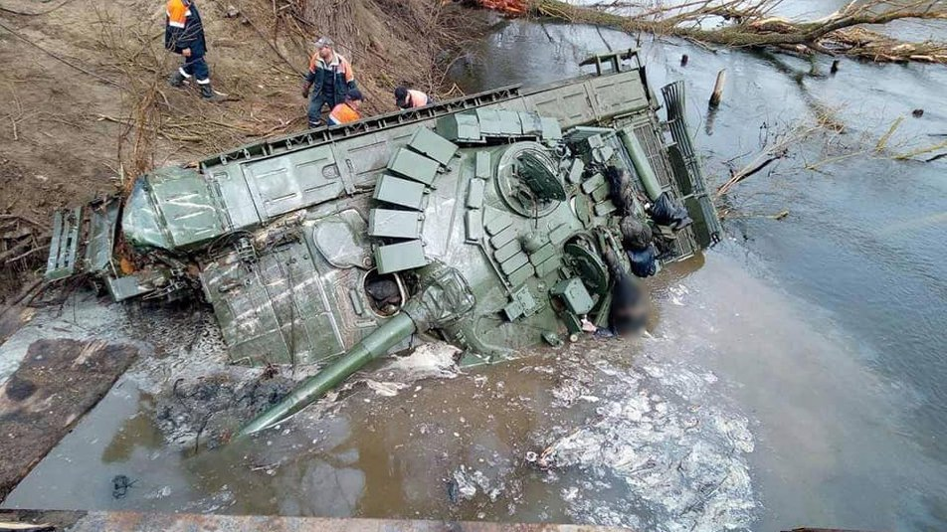
Охтирка перетворилась на фортецю, котра заблокувала ворогу шляхи на Харків і Полтаву. Від Полтави війська окупантів через Миргород і Гадяч посунули б на Київ, але завдяки героїчному спротиву охтирчан оборонці столиці одержали додаткові можливості, щоб підготуватись до гідної зустрічі «гостей». Росіяни спочатку думали, що пройдуть парадним маршем центральною вулицею і спокійно дістануться Києва. Але Охтирка вирішила чинити опір ворогам. Тоді росіяни підняли в небо авіацію і почали цілеспрямовано знищувати місто [17].
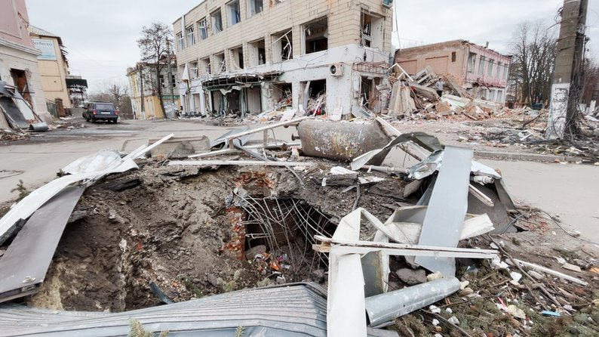
24 лютого російські війська перетнули державний кордон України поблизу селища Велика Писарівка і направилися в бік Охтирки. Бої за Охтирку почалися по обіді. Вони їхали у чи не святковому строю із «георгіївськими» стрічками. Очевидно направлялися до Києва, щоб дуже швидко влаштувати там «парад перемоги». Натомість уже в Охтирці їх зустріли українські солдати та бійці територіальної оборони. Зосереджені тут українські війська зупинили і знищили значну частину техніки ворога. Вранці наступного дня бойові дії поновилися. Побачивши, що Охтирка не здається, росіяни застосували метод терору. Відтоді почалися постійні обстріли та авіанальоти на Охтирку. 25 лютого росіяни вдарили по місту з «Ураганів» - під вогонь потрапила військова частина, мікрорайон «Дачний», та дитячий садочок, де ховались люди. Загинули десятки військових і понад тридцять цивільних жителів міста — наймолодшій із жертв рашофашистів виповнилося лише сім років. 26 лютого – окупанти вдарили по військовій частині вакуумними бомбами, під завалами опинилися десятки людей (ОВА повідомляла про понад 70 загиблих військовослужбовців) [18].
Загарбники впродовж місяця обстрілювали Охтирку з важкої артилерії, а за двадцять днів бомбардування літаками скинули на неї тридцять авіабомб.
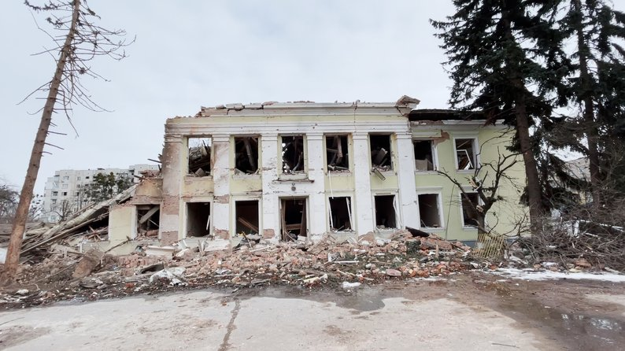
Неможливо було безпечно виїхати з Охтирки, Сум, Тростянця та Лебедина, оскільки російські військові грабують і подекуди розстрілюють машини цивільних. 3 березня вакуумна бомба вщент зруйнував міську ТЕЦ, загинуло п’ятеро людей, четверо дістали поранення. Коли це сталося ворога, на вулиці стояли неабиякі морози: термометри в Охтирці показували -15 градусів. Знадобилося багато місяців, аби частково відновити в місті централізоване теплопостачання. Чимало приватних житлових будинків за фінансової підтримки громади переведено на індивідуальне опалення. У ніч на 8 березня російські окупанти перетворили центр міста на руїни. Була зруйнована міська рада, універмаг, значних руйнувань зазнав краєзнавчий музей, пошкоджено будинок культури, історичні будівлі та магазини. Після серйозних бойових дій 16 березня російські війська покинули деякі позиції довкола міста, але обстріли тривали ще довго і після визволення. Лише після того, як 26 березня українські військові звільнили сусідній Тростянець, в Охтирці стало трохи тихіше. 27 березня закінчилася активна фаза боїв за Охтирку [11].
Оборона Охтирки – успіх цієї військової операції який складався із сотень, а може, й тисяч окремих невеличких епізодів, вчинків окремих людей — як військових, так і цивільних. Чимало вже відомо, багато про що ми ще не знаємо. Попри відчайдушні намагання загарбників їм так і не вдалося увійти до міста. Охтирка хоч і зазнала втрат та руйнувань, втім чинила опір аж до самого відходу ворога.
Можна стверджувати, що Охтирці пощастило і з військовим командуванням, і з цивільним керівництвом. Іноді настає та вирішальна мить, той момент істини, коли кадри і справді вирішують все. Серед іншого, і найважливіше: жити чи померти землякам, доля яких — у руках саме цих керманичів. Охтирка могла повторити долю Ірпеня, Бучі або сусіднього Тростянця на Сумщині. Тростянецька громада місяць перебувала в окупації і втратила за цей час більш як сотню людських життів, не кажучи вже про зруйновані об’єкти та розграбоване майно [17].
Обороною Охтирки керував полковник Денис Дикий. Про напад рашистів на Україну він дізнався о 4-й ранку 24 лютого, а вже за годину його військовий підрозділ був готовий дати відсіч ворогові. Бойові побратими згадують: командир у цю мить був настільки спокійний і впевнений у своїх діях, що заряджав цією впевненістю й інших. Хоча були всі підстави для тривоги. Вони вже знали, яка серйозна російська техніка суне на місто та як багато її в колонах, а їхні засоби протистояння були, м’яко кажучи, обмеженими. «У нас на той час із протитанкового озброєння мало що було, — згадував пізніше в одному зі своїх інтерв’ю Денис Дикий. — Згодом я дізнався, що до нас на підсилення прямує підрозділ бригади «Холодний Яр». А ми тим часом організували кругову оборону міста, засідки на напрямку ймовірного руху колони. Розрахунки з РПГ підняли на дахи будівель».
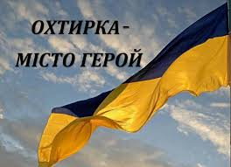
За незламність та безперервний опір, 24 березня 2022 року Указом Президента України місту Охтирка присвоєно звання «Місто-герой України». Це звання — почесна відзнака, надана Президентом України 6 березня 2022 року, для засвідчення подвигу, масового героїзму та громадянської стійкості, виявлених у захисті своїх міст під час відсічі збройній агресії російської федерації проти України.
Утім 17 травня на світанку Охтирку знову обстріляли ракетами. Росіяни вкотре поцілили по вже зруйнованій військовій частині, постраждали також приватні будинки по вулиці Київській та Армійській, багатоповерхівки в житловому масиві «Дачний», дитячий садочок «Казка» залишився без даху, вікон та дверей.
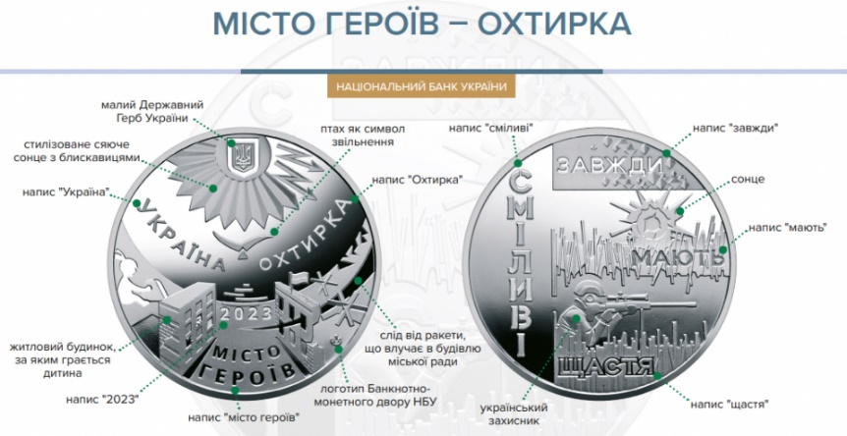
28 лютого 2023 року була випущена Пам`ятна медаль `Місто героїв - Охтирка` на якій викарбовані знамениті рядки з поеми «Тигроловів»: «Сміливі завжди мають щастя». Немає сумнівів, що ми всі зараз неймовірно сміливі й серед нас багато таких.
Охтирку російські загарбники зруйнували, щоб довести свою зверхність. Росіяни не пробачили того, що тут їм чинили опір. Вони хотіли налякати, а викликали лише злість, хотіли зруйнувати місто, а натомість мобілізували людей. Горе, що відчувають батьки, коли ховають своїх дітей, і відчуття безвиході, коли дивишся на руїни власного будинку, викликали силу, об яку розбилися війська окупантів [17] .
Охтирка має звання міста-героя. Місто, за яке точилися найзапекліші бої в лютому-березні 2022 року, росіянам так і не вдалося окупувати місто.
Пишаємося кожним нашим героєм, які поклали власне життя виборюючи незалежність своєї держави, надихаймося вчинками видатних українців, аби незабаром обов’язково вибороти власне щастя

ВИСНОВОК
На четверо розкопана, розрита могила.
Чого вони там шукали? Що там схоронили…
Тарас Шевченко «Розрита могила»
Ці слова великого Кобзаря цілком можна віднести до нашої української історії. Вона теж, наче та розрита могила, з якої чиєюсь жадібною рукою вибране все найцінніше, найдорожче. Вибране і привласнене.
Багатовікове панування різних імперій на нашій території, а особливо Московщини, котра ніби паленим залізом випікала все українське, національне, не могло не залишити свого руйнівного сліду.
Свого часу чимало важливих історичних пам’яток, які стосувалися української історії, було вивезено до російських музеїв, бібліотек.
Визискувалося не тільки те, що можна було забрати. Знищувалися й такі мовчазні свідки нашої історії, як козацькі могили, кургани, давні городища…
Ця руйнація продовжується й зараз, коли російська пропаганда, підгрібаючи під себе фактично українську історію, видає її за свою власну. А те, що не можна переробити на «російський лад» паплюжиться, нівелюється, трактується так, як вигідно Москві.
І все ж. Все ж по крупинах вдається зібрати те, що допомагає усвідомлювати нам як наші національні корені, так і багатонаціональні особливості українського етносу.
І ці знахідки переконують у тому, що український народ, наша земля творили свою історію на багато раніше ніж почало з’являтися якесь там московське царство. А відтак, очевидно, ми повинні більше і краще знати свою минувшину, починаючи з самої сивої давнини [9].
Повномасштабне вторгнення Російської Федерації 2022 року стало одкровенням для поціновувачів політики "братніх народів". Для тих, хто цікавився коли-небудь історією, теперішні події є передбачуваними. Але навряд ми зможемо відповісти на питання: яка ж за рахунком ця війна між Україною та Росією?
Сьогоднішня війна далеко не перша в історії між українцями та росіянами.
На жаль, ми не можемо вмістити усі деталі битв та підлих ударів у спину від росіян, тому перерахуємо лише великі війни.
- Першою війною наших предків заведено вважати війну Київської Русі проти Ростово-Суздальського князівства у 1169 році, коли ростово-суздальське військо під керівництвом князя Андрія Боголюбського зруйнувало Київ.
- Згодом з приходом монголів у 1240 роках, суздальці (прямі предки росіян) виступили на боці Батия та брали активну участь у розорені землі та знищенні Києва. Так під протекторатом монголів почала свою історію Московія.
- Об'єднавши сили проти московитів, з кінця ХV до початку ХVІ століття, відбулось 4 великі війни між Московією та Великим князівством литовським та руським за території колишньої Київської Русі, які за правом були у складі останньої.
- Наступним державним об'єднанням в результаті війни з Московією стала Річ Посполита. І як тут не згадати похід об'єднаного польсько-українського війська на Москву. Очолив військовий похід ніхто інший, як Петро Сагайдачний.
- Наступною війною, в якій зіткнулись українці з росіянами, стала Велика Північна війна у 1700-1721 року. Ця війна могла подарувати нам свободу та звільнити світ від "чуми" у вигляді Росії. Але так вже склалося, що в горезвісній Полтавській битві у 1709 році шведський король Карл ХІІ та його союзник Іван Мазепа програли.
- Після російсько-турецької війни 1768-1774 року, в якій козаки проливали кров за царські інтереси, на зворотному шляху 15 червня 1775 року, 100-тисячна російська армія, як зазвичай, напала без оголошення на Запорізьку Січ. Підло та ницо поки на Січі був лише гарнізон охорони у розмірі 3000 козаків.
- Далі були повстанські війни під проводом Устима Кармелюка та Семена Гаркуши у 1770-1835 роках. Ці повстання налічують сотні бойових зіткнень з регулярними російськими військами та тисячі повстанських нападів.
- Перша радянсько-українська війна 1917-1918 року була між УНР та "радянською Росією". Війна закінчилася перемогою за допомогою австро-німецьких союзників та зміною влади в країні на Гетьманщину.
- Наступним відкритим військовим конфліктом стала російська агресія на Донбасі та анексія Криму у 2014 році та повномасштабна війна 2022 року.
Звісно, ми не згадали усі повстанські та інші війни, але й цього списку точно вистачить, щоб раз і назавжди зрозуміти, що ніякими "браттями" ми ніколи не були й не будемо.
Скільки б не тривала ця війна, вміле керівництво нашою армією, єдиний дипломатичний фронт, підтримка головних союзників – приведуть до єдиного можливого результату – Перемоги України. Ті російські політики які прийдуть на зміну Путіну, будуть роками стояти на колінах, вимолюючи прощення у нашого народу.
СПИСОК ВИКОРИСТАНИХ ДЖЕРЕЛ І ЛІТЕРАТУРИ
1. Василь Заїкін. Охтирка на кордоні трьох держав. // Сумщина. –2014. – 23 лип. (№ 80 – 81). – 31 с.
2. В.Вечерського "Пам'ятки архітектури та містобудування України." - К. : Техніка, 2000 р. (Описання храмів ансамблю Покровського собору)
3. Вечерський В.В. Фортеці й замки України / В. В. Вечерський ; відп. за вип. О. М. Сердюк ; М-во культури і туризму України, Держ. служба з питань нац. культ. спадщини, НДІ пам"яткоохорон. дослідж. - К. : [б. в.], 2011. - 663 с. : іл.
4. Дейнека А.И. Памятники архитектуры Сумщины : путеводитель / А. И. Дейнека. - Х. : Прапор, 1981. - 88 с., 16 л. ил.
5. Заїкіна Н. На краю Дикого поля [Текст] / Н. Заїкіна // Сумщина. –2001. – 23 лип. (№ 80 – 81). – С. 2.
6. Історичний нарис директора Охтирського краєзнавчого музею Н.Г.Калюжної. 2013.- 34с: іл..
7. Історія Слобідської України. Навч. посібник з народознавства та краєзнавства / За ред. В. І. Торкатюка, О. Л. Сидоренка. – Х. : Основа, 1998. –368 с.
8. Коваль А.П. Знайомі незнайомці : походження назв поселень України / А. П. Коваль. - К. : Либідь, 2001. - 302 с : іл. - Бібліогр.: с. 282.
9. Ковальчук Наталія І войовничі амазонки, і дикі орди половецькі... – Охтирка, 2016. – 29 с.
10. Корогод Б.Л. Охтирка / Б. Л. Корогод, С. О. Манойленко, П. Д. Хорошун // Історія міст і сіл Української РСР. В 26 т. / голов. редкол.: П. Т. Тронько [та ін.] ; редкол. тому: І. Я. Макухін [та ін.]. - К. : Голов. ред. УРЕ АН УРСР, 1973. - Сумська область. - С. 429-441 : іл. - Бібліогр. в підрядк. прим.
11. Красовицький О.В. Місяць війни. Хроніка подій. Промови та звернення Президента України Володимира Зеленського. - ТОВ видавництво Фоліо. 15.04.22. - 382 с.
12. Маслійчук В.Л. Слобідська Україна / В.Л.Маслійчук – К.:КНЕУ 2008.-72с.
13. Мотренко М. С. Охтирка [Текст] : путівник / М. С. Мотренко. – Х.: Прапор, 1990.– 127 с.
14. Новосельский М.А. Проблеми і турботи малого міста / М.А. Новосельский // Будівництво України. - 2003. - № 4. - С. 18-24.
15. Охтирка // Географічна енциклопедія України. В 3 т. / редкол.: О. М. Маринич [та ін.]. - К. : УРЕ ім. М. П. Бажана, 1990. - Т. 2. - С. 477-478.
16. Охтирка // Міста України : інформ.-стат. довід. / упоряд. О. Панасенко. - К. : АВК-Росток, 2007. - С. 77.
17. Подобна Євгенія. Лютий лютий 2022. Худож. оформл.–
Харьків : Фоліо, 2022. – С. 189.
18. Рафєєнко Володимир. Війна 2022: щоденник. – Львів: Видавництво старого Лева; Варшава: «Нова Польща», 2023.- 440 с.
19. Титар О. В. Культура Слобожанщини: проблеми національної
ідентичності / О. В. Титар. – Х. : Райдер, 2021 – 240 с.

